Лабораторная работа № 13. Фильтр пакетов

Дисциплина: Основы администрирования операционных систем

Жукова Арина Александровна

Содержание

# 1 Цель работы

Получить навыки настройки пакетного фильтра в Linux.

# 2 Задание

1. Используя firewall-cmd: – определить текущую зону по умолчанию; – определить доступные для настройки зоны; – определить службы, включённые в текущую зону; – добавить сервер VNC в конфигурацию брандмауэра.
2. Используя firewall-config: – добавьте службы http и ssh в зону public; – добавьте порт 2022 протокола UDP в зону public; – добавьте службу ftp.
3. Выполните задание для самостоятельной работы (раздел 13.5).

# 3 Выполнение лабораторной работы

## 3.1 Управление брандмауэром с помощью firewall-cmd

1. Определила текущую зону по умолчанию, используя firewall-cmd --get-default-zone. Определила доступные зоны firewall-cmd --get-zones. Посмотрела службы, доступные на моём компьютере, используя firewall-cmd --get-services. Определила доступные службы в текущей зоне firewall-cmd --list-services (рис. 1).

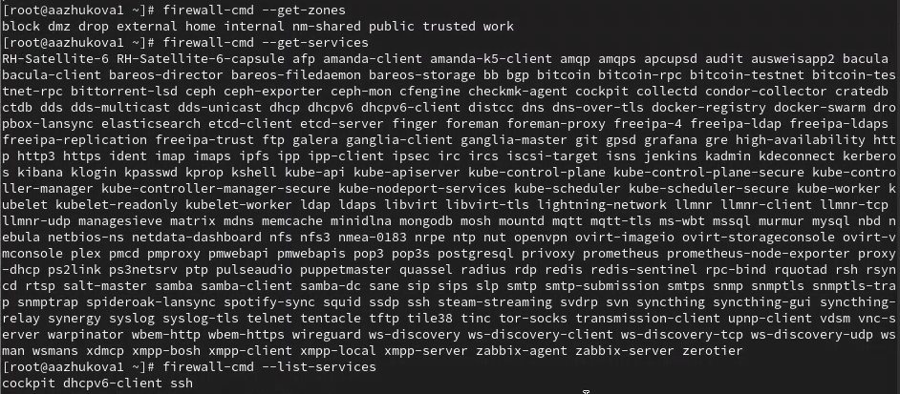

Рис. 1: Определение текущей зоны по умолчанию, доступной зоны, доступные службы на компьютере, доступные зоны в текущей зоне

1. Сравнила результаты вывода информации при использовании команды firewall-cmd --list-all и firewall-cmd --list-all --zone=public (рис. 2).

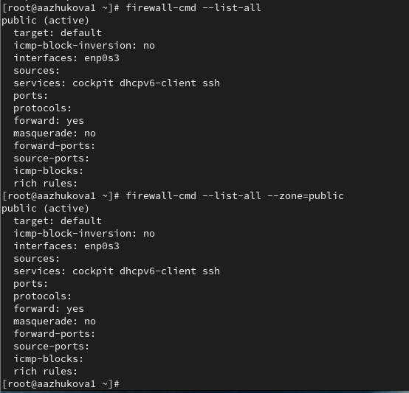

Рис. 2: Результаты вывода двух команд

1. Добавила сервер VNC в конфигурацию брандмауэра firewall-cmd --add-service=vnc-server. Проверила, добавился ли vnc-server в конфигурацию (рис. 3).

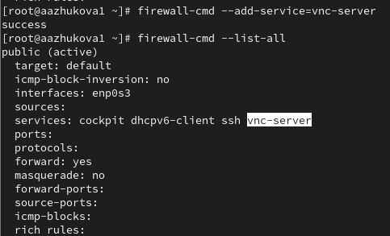

Рис. 3: Добавление VNC сервера

1. Перезапустила службу firewalld. Проверила, есть ли vnc-server в конфигурации. (рис. 4).

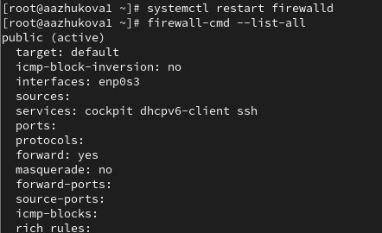

Рис. 4: Перезапуск службы, проверка наличия сервера

Служба vnc-server больше не указана, так как была не постоянной.

1. Добавила службу vnc-server ещё раз, но на этот раз сделала её постоянной, проверила наличие vnc-server в конфигурации (рис. 5).

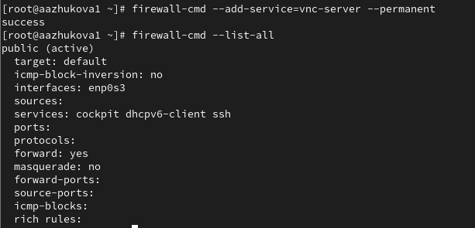

Рис. 5: Добавление постоянной службы vnc-server

Я увидела, что VNC-сервер не указан. Службы, которые были добавлены в конфигурацию на диске, автоматически не добавляются в конфигурацию времени выполнения.

1. Перезагрузила конфигурацию firewalld и просмотрела конфигурацию времени выполнения (рис. 6).

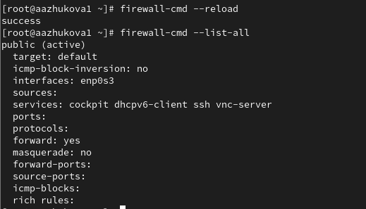

Рис. 6: Перезагрузка конфигурации

1. Добавила в конфигурацию межсетевого экрана порт 2022 протокола TCP, затем перезагрузила конфигурацию firewalld firewall-cmd --reload, проверила, что порт добавлен в конфигурацию (рис. 7).

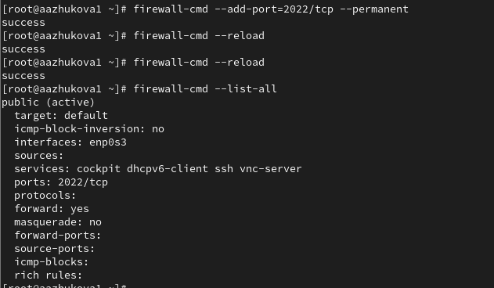

Рис. 7: Добавление межсетевого экрана, перезагрузка конфигурации

## 3.2 Управление брандмауэром с помощью firewall-config

1. Открыла терминал и под учётной записью своего пользователя запустила интерфейс GUI firewall-config. Нажала выпадающее меню рядом с параметром Configuration. Открыла раскрывающийся список и выбрала Permanent. Выбрала зону public и отметила службы http, https и ftp, чтобы включить их (рис. 8).

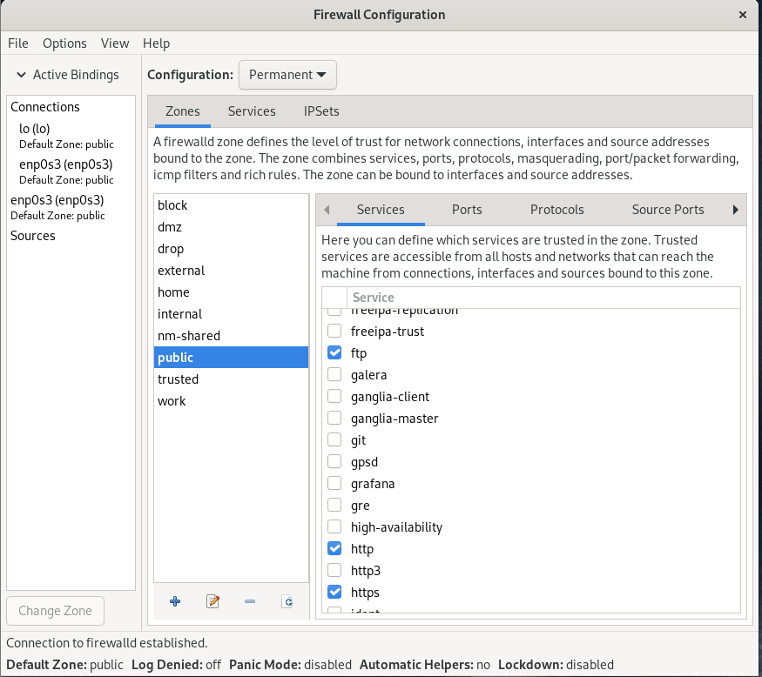

Рис. 8: Интерфейс GUI firewall-config

1. Выбрала вкладку Ports и на этой вкладке нажала Add. Ввела порт 2022 и протокол udp, нажала ОК, чтобы добавить их в список (рис. 9).

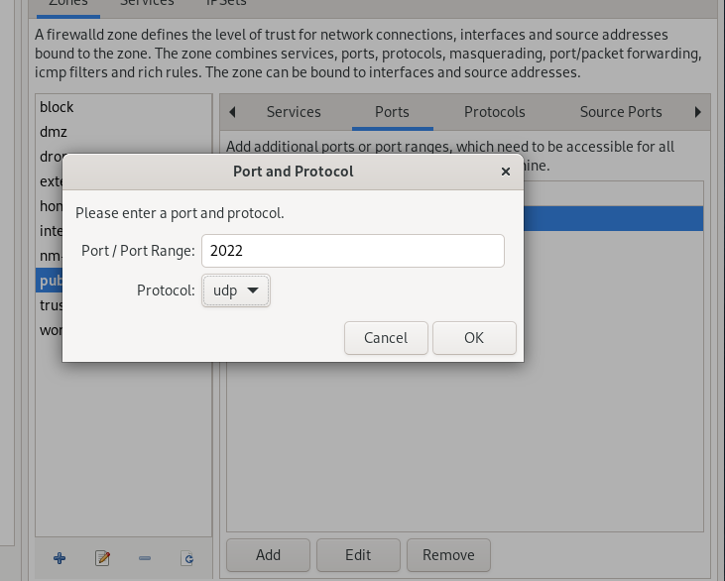

Рис. 9: Добавление нового порта

Закрыла утилиту firewall-config.

1. Просмотрела список доступных серверов, перезагрузила конфигурацию firewall-cmd и снова просмотрела список доступных сервисов (рис. 10).

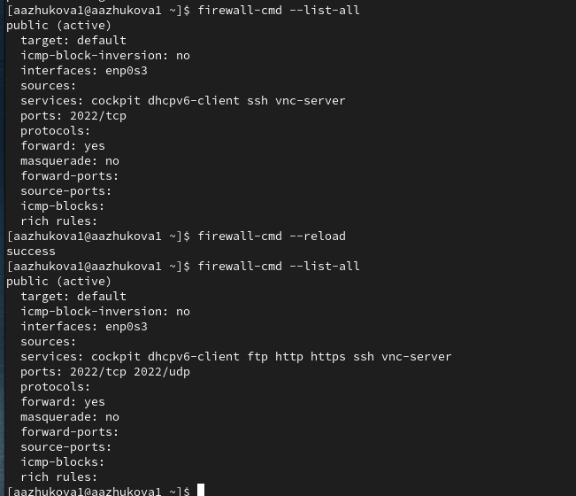

Рис. 10: Проверка подключения серверов

## 3.3 Самостоятельная работа

1. Добавление службы telnet в конфигурацию через терминал. (рис. 11).

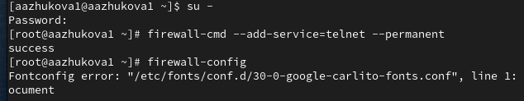

Рис. 11: Добавление службы telnet

1. Создала конфигурацию межсетевого экрана, которая позволяет получить доступ к imap, pop3, smtp в графическом интерфейсе (рис. 12).

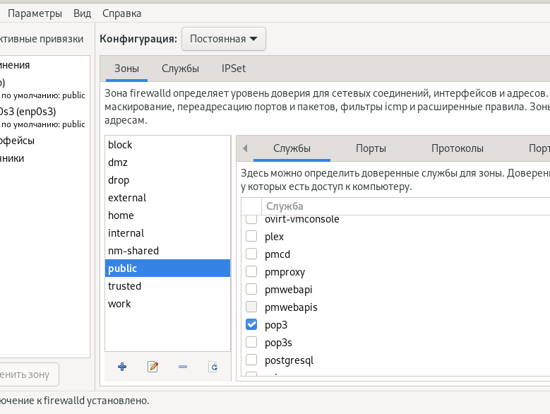

Рис. 12: Добавление через графический интерфейс

1. Убедилась, что конфигурация является постоянной и будет активирована после перезагрузки компьютера (рис. 13).

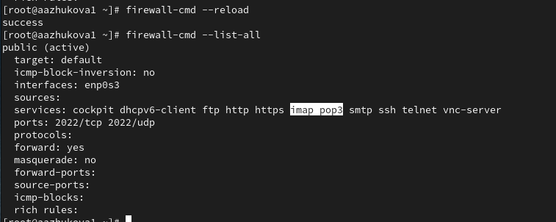

Рис. 13: Проверка добавления

# 4 Выводы

В ходе выполнения лабораторной работы получила навыки настройки пакетного фильтра в Linux.

# Список литературы

1. Purdy G. N. Linux iptables Pocket Reference. — O’Reilly Media, 2004. — (Pocket Reference).
2. Колисниченко Д. Н. Самоучитель системного администратора Linux. — СПб. : БХВПетербург, 2011. — (Системный администратор).
3. Vugt S. van. Red Hat RHCSA/RHCE 7 cert guide : Red Hat Enterprise Linux 7 (EX200 and EX300). — Pearson IT Certification, 2016. — (Certification Guide).
4. Динамический брандмауэр с использованием FirewallD. — URL: https : / / fedoraproject.org/wiki/FirewallD/ru.